A energia de um fóton de uma onda eletromagnética de freqüência f é dada pela equação E = hf, onde h é a constante de Planck. Sabe-se também que a capacidade de penetração de uma onda eletromagnética aumenta com a energia do fóton. O diagrama abaixo ilustra a localização relativa, no espectro eletromagnético, de algumas das radiações conhecidas.

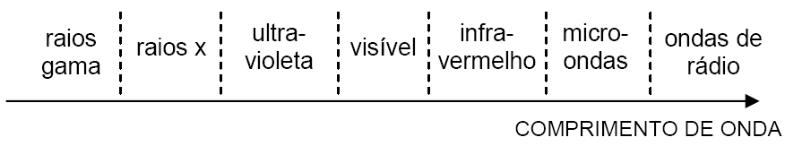

É CORRETO afirmar que:

a) as ondas de rádio têm maior capacidade de penetração que os raios x porque possuem maior freqüência.

b) os raios gama têm maior capacidade de penetração que a radiação ultravioleta porque possuem menor freqüência.

c) a radiação visível tem menor capacidade de penetração que a radiação de microondas porque possui menor freqüência.

d) a radiação infravermelha tem menor capacidade de penetração que os raios x porque tem menor freqüência.

e) a radiação visível tem maior capacidade de penetração que a radiação ultravioleta porque tem menor freqüência.